Τεύχος 83 | 27 Ιανουαρίου 2026
4η ΒΙΟΜΗΧΑΝΙΚΗ ΕΠΑΝΑΣΤΑΣΗ

ΨΗΦΙΑΚΟΣ ΜΕΤΑΣΧΗΜΑΤΙΣΜΟΣ


Ελλάδα 2030:

Μειώνοντας το Ψηφιακό Χάσμα, Χτίζοντας Ανταγωνιστικότητα

Παρουσίαση Ευρημάτων & Προτάσεων του
Παρατηρητηρίου Ψηφιακού Μετασχηματισμού ΣΕΒ

Το Παρατηρητήριο Ψηφιακού Μετασχηματισμού του ΣΕΒ δημιουργήθηκε για να αποτυπώνει με συστηματικό και τεκμηριωμένο τρόπο την πρόοδο της ψηφιακής και τεχνολογικής μετάβασης της χώρας. Παρακολουθεί συστηματικά την πρόοδο όλων των κρατών-μελών σε σχέση με τους στόχους Ψηφιακής Δεκαετίας που έχουν τεθεί από την Ευρωπαϊκή Ένωση με χρονικό ορίζοντα το 2030. Επιπλέον,
παρακολουθεί τον σύνθετο Δείκτη Ψηφιακής Ωριμότητας (SEV Digital Maturity Index - DMI), ο οποίος
απαρτίζεται από περίπου 100 δείκτες που συγκεντρώνονται από εθνικές και ευρωπαϊκές πηγές. Αξιολογεί τις επιδόσεις της Ελλάδας σε κρίσιμους τομείς, αναδεικνύει τάσεις, προκλήσεις και ευκαιρίες και
συμβάλλει ουσιαστικά στον δημόσιο διάλογο με στόχο την ενίσχυση της ανταγωνιστικότητας, της παραγωγικότητας και της αναπτυξιακής δυναμικής της οικονομίας.

Η πορεία της Ευρωπαϊκής Ένωσης στην Ψηφιακή Δεκαετία (2020–2030)
Η Ευρωπαϊκή Ένωση υλοποιεί μια μακροπρόθεσμη, στρατηγική προσέγγιση για την ψηφιακή μετάβαση των κρατών-μελών μέσω του προγράμματος της Ψηφιακής Δεκαετίας, θέτοντας συγκεκριμένους ποσοτικούς στόχους με ορίζοντα το 2030. Η έως σήμερα πορεία στην ΕΕ χαρακτηρίζεται από
ανομοιογένεια μεταξύ των επιμέρους πυλώνων: καταγράφεται πρόοδος στις ψηφιακές υποδομές και στην ψηφιοποίηση των δημοσίων υπηρεσιών, αλλά υστέρηση στη διάδοση τεχνολογιών αιχμής και στις
ψηφιακές δεξιότητες, υποδεικνύοντας την ανάγκη στοχευμένων παρεμβάσεων, τόσο σε ευρωπαϊκό, όσο και σε εθνικό επίπεδο.
Η Ευρωπαϊκή Ένωση πλησιάζει τον στόχο του 100% στην κάλυψη 5G, ενώ τα δίκτυα πολύ υψηλής χωρητικότητας καλύπτουν το 82,5% των νοικοκυριών. Ωστόσο, οι οπτικές ίνες φθάνουν μόλις στο 69% του στόχου και η ανάπτυξη edge υποδομών απαιτεί τριπλασιασμό έως το 2030. Την ίδια στιγμή, η υιοθέτηση τεχνολογιών αιχμής παραμένει χαμηλή: η Τεχνητή Νοημοσύνη αξιοποιείται μόλις από το 18% του στόχου, το cloud στο 52% και τα δεδομένα στο 44%. Στις ψηφιακές δεξιότητες, η απόσταση από τον στόχο του 80% παραμένει μεγάλη, ενώ οι ειδικοί ΤΠΕ εκτιμάται ότι θα φθάσουν τα 13,5 εκατ. το 2030, έναντι στόχου 20 εκατ.
Παράλληλα, η υλοποίηση της Ψηφιακής Δεκαετίας προϋποθέτει αυξημένη επενδυτική κινητοποίηση. Η Έκθεση Ντράγκι εκτιμά ότι η ΕΕ χρειάζεται επιπλέον €150 δισ. ετησίως για ψηφιακές τεχνολογίες.

Η πορεία Ψηφιακής Μετάβασης της Ελλάδας
Γενικό συμπέρασμα είναι ότι το 2025, η συνολική επίδοση της χώρας κυμαίνεται στο 84% του
ευρωπαϊκού μ.ο. Ο ψηφιακός βηματισμός της χώρας εμφανίζει θετικές ενδείξεις, αλλά χαρακτηρίζεται από έντονη ασυμμετρία μεταξύ των επιμέρους πυλώνων.
- Τομέας τεχνολογίας: Εμφανίζει μικρό αποτύπωμα στην εγχώρια οικονομία (ο κλάδος ΤΠΕ συμμετέχει με 3,3% στη συνολική προστιθέμενη αξία και με 1,9% στην απασχόληση), ενώ η εξωστρέφεια είναι περιορισμένη (προϊόντα υψηλής τεχνολογίας: μόλις 5,5% των εξαγωγών
αγαθών). Ωστόσο, η αναπτύσσεται αξιόλογη καινοτόμος δραστηριότητα, με τις δαπάνες Ε&Α των επιχειρήσεων να αυξάνονται στο 0,85% του ΑΕΠ.





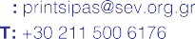
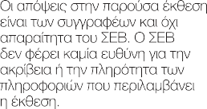

- Ψηφιακές υποδομές: Η χώρα εμφανίζει σχεδόν πλήρη κάλυψη δικτύων 5G, υπερβαίνοντας τον ευρωπαϊκό μέσο όρο. Αντίθετα, η κάλυψη δικτύων πολύ υψηλής χωρητικότητας και οπτικών ινών παραμένει στο 46% των νοικοκυριών, σημαντικά χαμηλότερα από τον ευρωπαϊκό μέσο όρο.

- Ρυθμιστικό πλαίσιο: Η Ελλάδα ευθυγραμμίζεται με την ευρωπαϊκή νομοθεσία (πρόσφατη
ενσωμάτωση των Digital Governance Act και NIS2), ενώ διαθέτει πλέον και Εθνική Στρατηγική για την Τεχνητή Νοημοσύνη.
- Ψηφιοποίηση επιχειρήσεων: Η ψηφιακή ωριμότητα των ελληνικών ΜμΕ έχει βελτιωθεί, με το 56% των ΜμΕ να έχει βασικό επίπεδο ψηφιακής ωριμότητας. Όμως, η υιοθέτηση τεχνολογιών αιχμής παραμένει χαμηλή (ΤΝ 9%, cloud 21%, δεδομένα 31%).
- Ψηφιακές δεξιότητες: Μόλις το 60% των πολιτών διαθέτει βασικές ψηφιακές δεξιότητες, ενώ οι ειδικοί ΤΠΕ αποτελούν μόνο το 2,5% της απασχόλησης, αναδεικνύοντας κρίσιμες προκλήσεις για τη χώρα.
- Ψηφιοποίηση δημοσίου τομέα: Μετά το 2020, και με τη στήριξη του RRF, η ψηφιοποίηση των υπηρεσιών προς πολίτες και επιχειρήσεις επιταχύνθηκε σημαντικά. Τα ποσοστά κάλυψης των
στόχων υπερβαίνουν το 70%, ενώ περισσότερες από 2.200 υπηρεσίες παρέχονται πλέον ψηφιακά μέσω του gov.gr. Στον τομέα της ψηφιακής υγείας, η Ελλάδα έχει καλύψει το 74% του στόχου και κινείται σε τροχιά πλήρους σύγκλισης έως το 2030.

Οι προτάσεις του Παρατηρητηρίου Ψηφιακού Μετασχηματισμού ΣΕΒ
Η ανάπτυξη τεχνολογικής πρωτοπορίας προϋποθέτει μια ολοκληρωμένη προσέγγιση μετασχηματισμού, που υπερβαίνει μεμονωμένες δράσεις και αποσπασματικές πολιτικές. Δεδομένου ότι ως χώρα διαθέτουμε περιορισμένους πόρους, τόσο σε επίπεδο ανθρώπινου δυναμικού όσο και σε επίπεδο υποδομών, καθίσταται αναγκαία η ενδυνάμωση του συνεργατικού πνεύματος, η μείωση του κατακερματισμού
δυνάμεων και η ευθυγράμμιση στρατηγικών και επενδύσεων, ώστε να καταφέρουμε ο τομέας της τεχνολογίας να συνεισφέρει το 10% του ΑΕΠ.
Στο παρόν τεύχος του Παρατηρητηρίου Ψηφιακού Μετασχηματισμού ΣΕΒ διατυπώνονται προτάσεις γύρω από 4 βασικούς πυλώνες:
- Ανάπτυξη ισχυρού εγχώριου τομέα τεχνολογίας, με έμφαση στην Τεχνητή Νοημοσύνη και στη σύνδεση έρευνας και βιομηχανίας.
- Ενίσχυση των ψηφιακών δεξιοτήτων σε όλες τις βαθμίδες εκπαίδευσης και κατάρτισης, με στενότερη σύνδεση με την αγορά εργασίας.
- Επιτάχυνση της ψηφιοποίησης των επιχειρήσεων, ιδίως των ΜμΕ, μέσω στοχευμένων χρηματοδοτικών και φορολογικών κινήτρων.
- Εμβάθυνση της ψηφιοποίησης του δημόσιου τομέα, με έμφαση στη διαλειτουργικότητα, τα ανοικτά δεδομένα, την κυβερνοασφάλεια και τον εκσυγχρονισμό των δημόσιων προμηθειών.

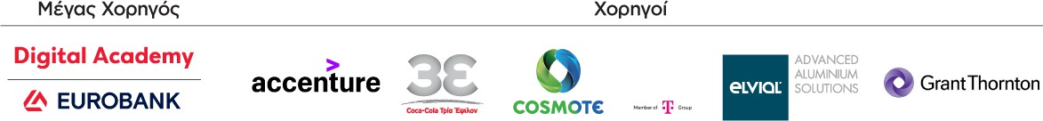

Τα δεδομένα που αξιοποιεί η μελέτη προέρχονται από: Ευρωπαϊκή Επιτροπή (Eurostat, DESI, e-Government Benchmark Report, Broadband Coverage Study,
Open Data Maturity Report), OECD, WEF, IMD, Ευρωπαϊκό Οργανισμό Διπλωμάτων Ευρεσιτεχνίας.
Τεύχος 83 | 27 Ιανουαρίου 2026 | σελ. 2

Η πορεία της Ευρωπαϊκής Ένωσης στην Ψηφιακή Δεκαετία (2020-2030)
Η ΕΕ ακολουθεί μακροπρόθεσμη, στρατηγική προσέγγιση για την ψηφιακή μετάβαση των χωρών-μελών μέσω του προγράμματος της Ψηφιακής Δεκαετίας, θέτοντας συγκεκριμένους ποσοτικούς στόχους για το 2030 (εδώ).

Η πρόοδος της ΕΕ είναι ανομοιόμορφη, με θετική εικόνα σε υποδομές και
ψηφιοποίηση δημοσίων υπηρεσιών, αλλά ανεπάρκεια στη διάδοση τεχνολογιών αιχμής και τις δεξιότητες. Το γεγονός αυτό υποδεικνύει την ανάγκη αναθεώρησης στόχων ή/και λήψης δράσεων στα πεδία υστέρησης.

Ψηφιακές υποδομές (Δ1):
- Η κάλυψη των δικτύων 5G προσεγγίζει το στόχο του 100% των νοικοκυριών.
- Υψηλό είναι και το αντίστοιχο ποσοστό των δικτύων πολύ υψηλής χωρητικότητας (82,5%).
- Οι ιδιωτικές επενδύσεις ενισχύουν την αισιοδοξία για την πλήρωση των στόχων.
- Τα δίκτυα οπτικών ινών αναπτύσσονται με χαμηλότερους ρυθμούς (69% του στόχου), κάτι που δυσχεραίνει την κάλυψη του 100% σε 5 χρόνια.
- Έχουν εγκατασταθεί >2.200 edge nodes. Απαιτείται τριπλάσια ανάπτυξη έως το 2030.

Ψηφιοποίηση δημοσίων υπηρεσιών (Δ1):
- Εξελίσσεται ικανοποιητικά, έχοντας επιταχυνθεί λόγω της πανδημίας COVID-19.
- Αρκετές χώρες ήδη πλησιάζουν το στόχο του 100%.
- Το 2030 σχεδόν όλες οι υπηρεσίες προς πολίτες και επιχειρήσεις θα παρέχονται ψηφιακά.
- Θα υπάρχει καθολική πρόσβαση στις ηλεκτρονικές υπηρεσίες υγείας (e-Health).

Ψηφιοποίηση επιχειρήσεων με τεχνολογίες αιχμής (Δ1):
- Χαμηλή πρόοδος έναντι του στόχου 75% των επιχειρήσεων.
- Στην ΤΝ, η ΕΕ βρίσκεται μόλις στο 18% του στόχου.
- Υψηλότερα ποσοστά στο cloud και τα εργαλεία ανάλυσης δεδομένων (52% και 44% αντίστοιχα).
- Αμφιβολία για την επίτευξη των στόχων έως το 2030.

Ψηφιακές δεξιότητες (Δ1):
- Ο πληθυσμός με τουλάχιστον βασικές δεξιότητες απέχει πολύ από το στόχο 80%, ενώ απαιτείται υπερτριπλάσια ανάπτυξη.
- Απασχολούνται 10,3 εκ. ειδικοί ΤΠΕ, αριθμός που διατηρουμένων των σημερινών ρυθμών θα ανέλθει σε 13,5 εκ. το 2030 (αρκετά κάτω από το όριο των 20 εκ.).
- Η έλλειψη εξειδικευμένου ανθρώπινου δυναμικού δυσχεραίνει την ανάπτυξη καινοτομίας στις επιχειρήσεις, αλλά και την έρευνα.
- Οι συγκεκριμένοι στόχοι θεωρούνται υπερφιλόδοξοι από τις περισσότερες χώρες.

Η επάρκεια των ειδικών ΤΠΕ και η διάδοση της ΤΝ στις επιχειρήσεις φαίνεται να αποτελούν τις μεγαλύτερες προκλήσεις, καθώς σε αυτούς τους τομείς πολλές χώρες έχουν θέσει χαμηλότερους στόχους.

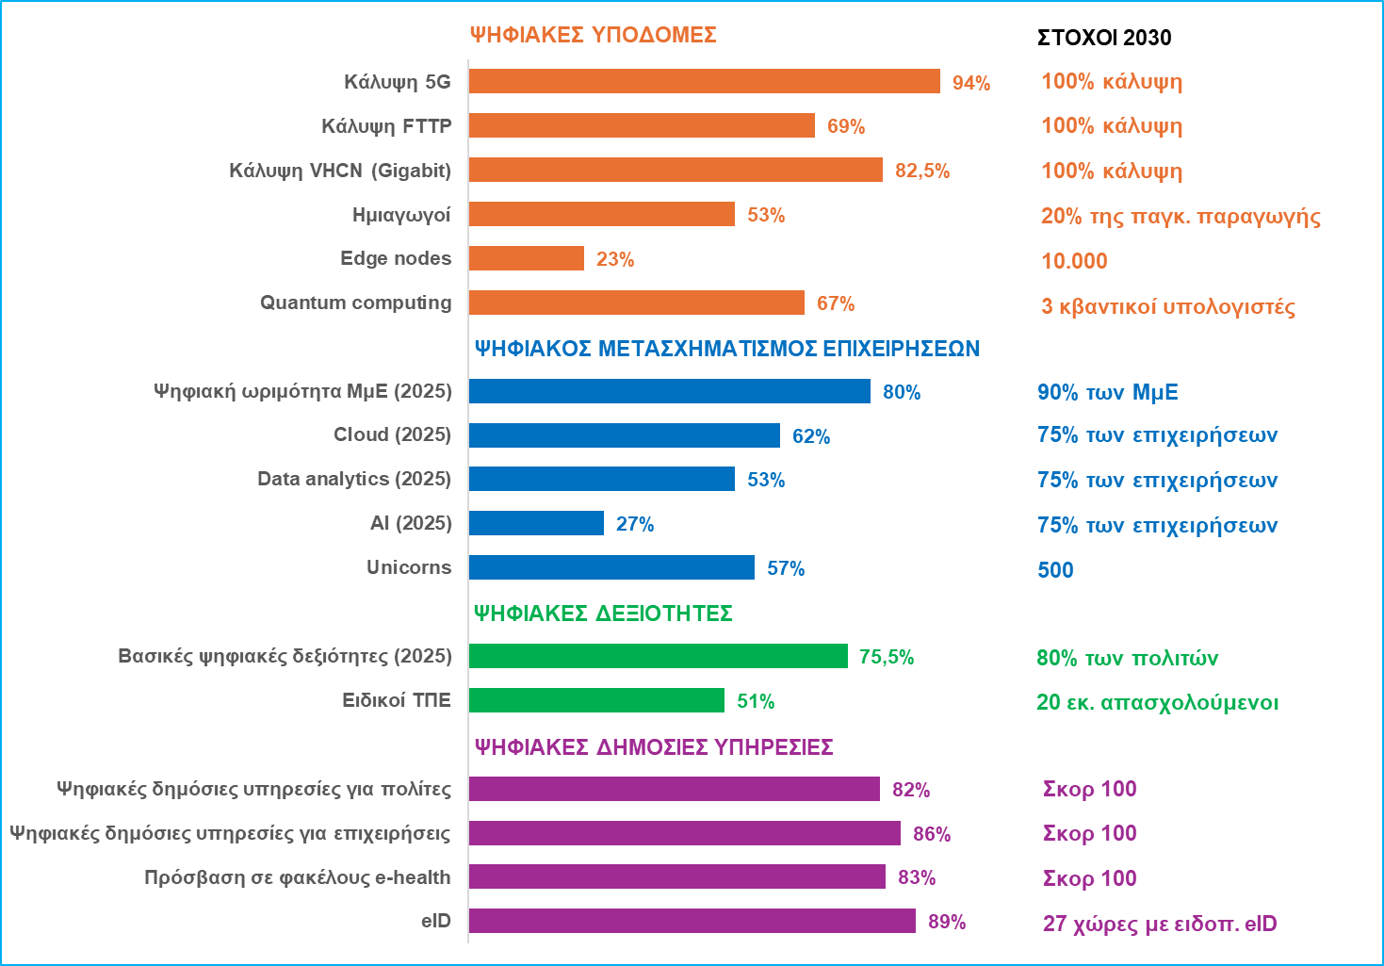
Δ1. Ψηφιακή Δεκαετία: Ποσοστά εκπλήρωσης στόχων 2030 στην ΕΕ (2024)
Πηγή: Ευρωπαϊκή Επιτροπή

Για την υλοποίηση του προγράμματος της Ψηφιακής Δεκαετίας, οι χώρες εφαρμόζουν Εθνικούς Οδικούς Χάρτες, οι οποίοι περιέχουν >1.900 μέτρα (συνολικές επενδύσεις: €288,6 δισ.). Το 2024, 21 χώρες προχώρησαν σε αναθεώρηση κατόπιν συστάσεων της Ευρωπαϊκής Επιτροπής, προσθέτοντας περίπου 300 μέτρα. Η εικόνα της προόδου υλοποίησής τους είναι μικτή:
- το 45% των μέτρων εμφανίζουν σημαντική πρόοδο,
- το 48% περιορισμένη πρόοδο,
- ενώ για το 7% δεν έχει γίνει ακόμα κάποια δράση.

Η εκπλήρωση των στόχων της Ψηφιακής Δεκαετίας προϋποθέτει μεγαλύτερη επενδυτική κινητοποίηση. Η Έκθεση Ντράγκι εκτιμάει ότι η ΕΕ χρειάζεται επιπλέον
€150 δισ. το χρόνο για ψηφιακές τεχνολογίες.

Στόχοι Ψηφιακής Δεκαετίας: Πού βρίσκεται η Ελλάδα;
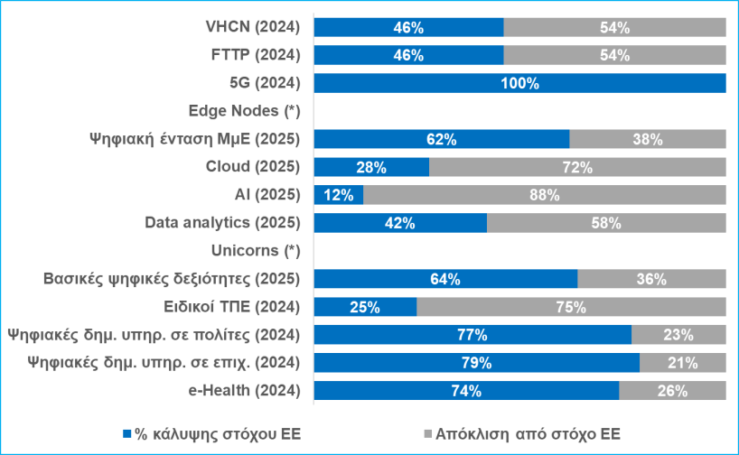
Η Ελλάδα υλοποιεί το πρόγραμμα της Ψηφιακής Δεκαετίας σύμφωνα με τον Εθνικό Οδικό Χάρτη, ο οποίος περιλαμβάνει 125 μέτρα που
χρηματοδοτούνται με ευρωπαϊκούς και εθνικούς πόρους €6,1 δισ. (2,57% του ΑΕΠ).
Ο ψηφιακός βηματισμός της χώρας, όπως φαίνεται από το βαθμό κάλυψης των ευρωπαϊκών στόχων, εξελίσσεται με θετικές ενδείξεις, κυρίως στην ψηφιοποίηση του δημοσίου τομέα.
Ωστόσο, προκλήσεις αποτελούν οι

καθυστερήσεις στον τομέα των υποδομών, το
χαμηλό επίπεδο ιδιωτικών επενδύσεων σε

τεχνολογίες αιχμής, παρά τη βελτίωση του
επιπέδου ψηφιοποίησης των ΜμΕ, καθώς και οι ελλείψεις σε δεξιότητες / ανθρώπινο κεφάλαιο (Δ2).

Ψηφιακές υποδομές
    - Ευρυζωνικά δίκτυα (VHCN): Η Ελλάδα έχει κάνει σημαντική πρόοδο στην εξάπλωσή
τους. Αν και η κάλυψη βρίσκεται στο 46%
(μ.ο. ΕΕ: 82,5%), υπάρχει αισιοδοξία για την επίτευξη του στόχου 100% μέχρι το 2030 (Δ2, Δ3).
    - Δίκτυα οπτικών ινών (FTTP): Καλύπτουν
μόνο το 46% των νοικοκυριών (ΕΕ: 69,2%), αλλά και του στόχου (Δ2, Δ4). Η πρόσφατη είσοδος νέων παρόχων στην αγορά και η
επικείμενη υλοποίηση σημαντικών
επενδύσεων το 2027 (στόχος η σύνδεση 3 εκ. νοικοκυριών), θα επεκτείνουν γρήγορα τα δίκτυα και θα συγκλίνουν τις επιδόσεις της
Ελλάδας με την ΕΕ.
Δ2. Ελλάδα: Ποσοστά κάλυψης στόχων Ψηφιακής Δεκαετίας
2030
* Η επίδοση δεν είναι συγκρίσιμη με τον αθροιστικό στόχο της ΕΕ Πηγή: Ευρωπαϊκή Επιτροπή

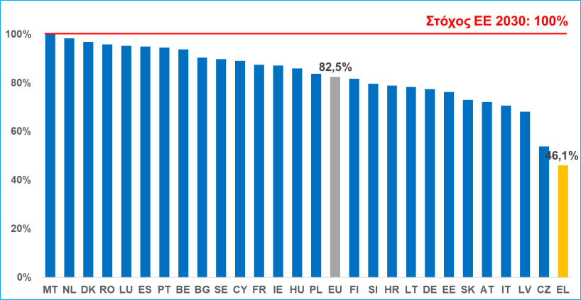
Δ3. Κάλυψη δικτύων VHCN, % νοικοκυριών, 2024
Πηγή: Ευρωπαϊκή Επιτροπή
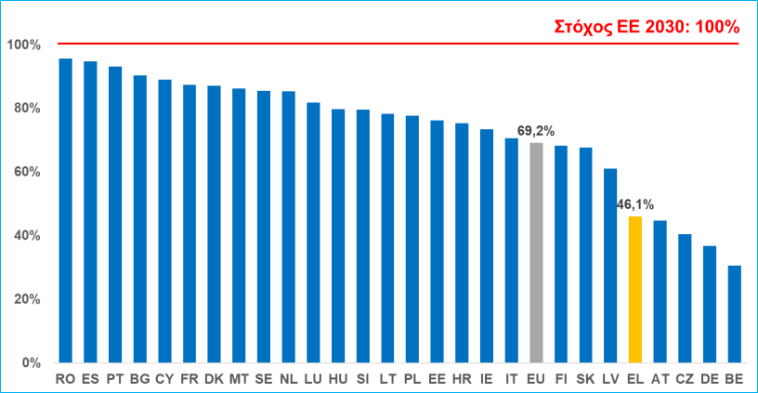
Δ4. Κάλυψη δικτύων FTTP, % νοικοκυριών, 2024
Πηγή: Ευρωπαϊκή Επιτροπή

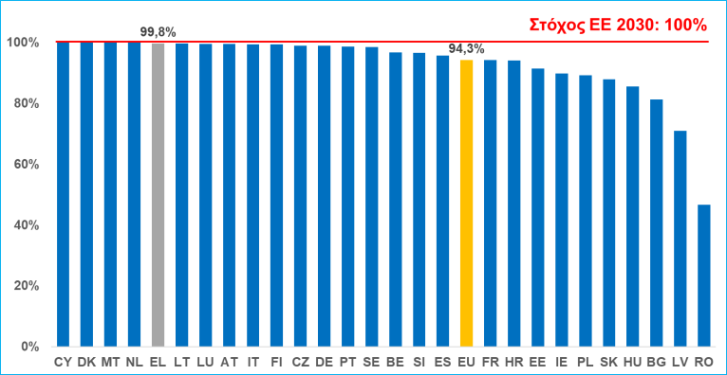
- Δίκτυο 5G: Η κάλυψη βρίσκεται πολύ κοντά στο στόχο 100%, υπερβαίνοντας τον ευρωπαϊκό μ.ο. (Δ2, Δ5). Σημαντική βελτίωση εντοπίζεται στο φάσμα 3,4-3,8 GHz¹, όπου η κάλυψη (72,9%) είναι επίσης υψηλότερη από την ευρωπαϊκή
επίδοση (67,7%).

Δ5. Κάλυψη δικτύου 5G, % νοικοκυριών, 2024
Πηγή: Ευρωπαϊκή Επιτροπή

Ψηφιοποίηση επιχειρήσεων
    - Ψηφιακή ωριμότητα ΜμΕ: Λίγο πάνω από τις μισές ελληνικές ΜμΕ έχουν φτάσει σε ένα βασικό επίπεδο ψηφιακής ωριμότητας, καλύπτοντας το 62% του ευρωπαϊκού στόχου. Αν και πρόκειται για σημαντική πρόοδο (+14% έναντι του 2024), ο μ.ο. της ΕΕ είναι αρκετά υψηλότερα (71,3%) (Δ2, Δ6).
    - Η Ελλάδα έχει θέσει χαμηλότερο εθνικό στόχο ψηφιακής έντασης για τις ΜμΕ, στο 79,7%².
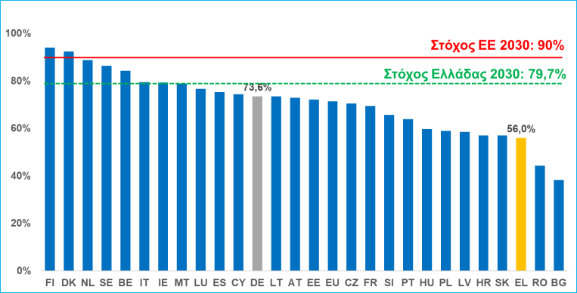
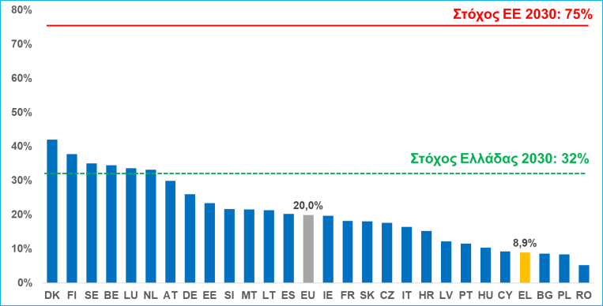

Δ6. % ΜμΕ με τουλάχιστον βασικό επίπεδο ψηφιακής έντασης, 2025
Πηγή: Ευρωπαϊκή Επιτροπή
Δ7. % επιχειρήσεων που χρησιμοποιούν ΤΝ, 2025
Πηγή: Ευρωπαϊκή Επιτροπή

    - Χρήση ΤΝ, Data analytics, cloud: Ομοίως, η υιοθέτηση ψηφιακών τεχνολογιών από τις ελληνικές επιχειρήσεις έχει σημαντικά περιθώρια βελτίωσης. Η ΤΝ χρησιμοποιείται από το 9% των
επιχειρήσεων της χώρας (20% στην ΕΕ), τα εργαλεία ανάλυσης δεδομένων από το 31% (40% στην ΕΕ), ενώ το cloud από το 21% (47% στην ΕΕ) (Δ7, Δ8, Δ9).
    - Οι επιδόσεις αυτές υποδεικνύουν τα χαμηλά επίπεδα σύγκλισης της Ελλάδας με τους ευρωπαϊκούς
στόχους, ιδίως στην ΤΝ (ποσοστό κάλυψης 12%) (Δ2), θέτοντας χαμηλότερους, πιο ρεαλιστικούς στόχους για το 2030 (Δ7, Δ8, Δ9).

1 Χρησιμοποιείται για την ανάπτυξη σύνθετων εφαρμογών που απαιτούν μεγαλύτερο bandwidth.
2 Ο ορισμός χαμηλότερων στόχων σχετίζεται με το υψηλό ποσοστό ατομικών επιχειρήσεων και μικρο-επιχειρήσεων, με λιγότερους από 10 εργαζομένους, οι οποίες βρίσκονται στο επίκεντρο του ενδιαφέροντος της εθνικής ψηφιακής στρατηγικής.

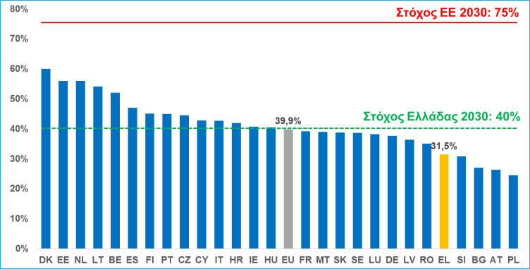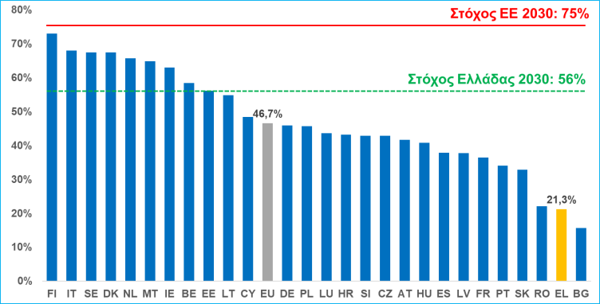

Δ8. % επιχειρήσεων που χρησιμοπoιούν data analytics, 2025
Πηγή: Ευρωπαϊκή Επιτροπή
Δ9. % επιχειρήσεων που χρησιμοπoιούν cloud, 2025
Πηγή: Ευρωπαϊκή Επιτροπή

Ψηφιακές δεξιότητες
    - Βασικές ψηφιακές δεξιότητες: Λίγο πάνω από τους μισούς Έλληνες πολίτες διαθέτουν
τουλάχιστον βασικές ψηφιακές δεξιότητες, έναντι 60% στην ΕΕ (Δ10).
    - Κενό δεξιοτήτων -και πολύ χαμηλότερο αντίστοιχο ποσοστό- εντοπίζεται για όσους έχουν
ολοκληρώσει την ελάχιστη τυπική εκπαίδευση (20%), τους κατοίκους αγροτικών περιοχών (36%)
και τα άτομα 65-74 ετών (13%).
    - Ειδικοί ΤΠΕ: Αποτελούν μόλις το 2,5% της συνολικής απασχόλησης (τελευταία θέση στην ΕΕ), αρκετά κάτω από το 5% στην ΕΕ (Δ11).
    - Βάσει των στοιχείων αυτών, η Ελλάδα έχει
καλύψει μικρό μέρος των στόχων της Ψηφιακής Δεκαετίας (Δ2), επομένως και στο εν λόγω πεδίο έχουν τεθεί χαμηλότεροι εθνικοί στόχοι (Δ10, Δ11).

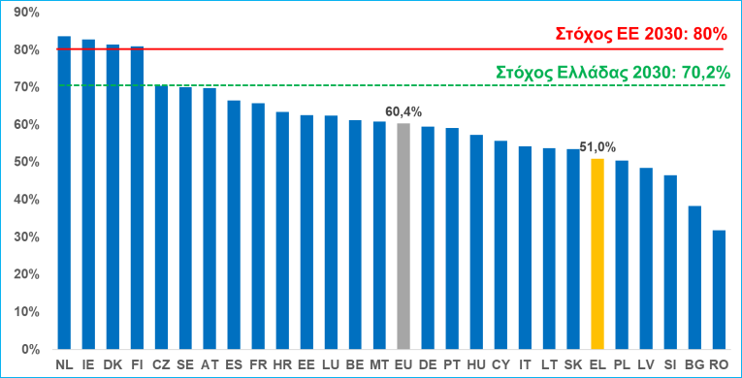
Δ10. % πολιτών με τουλάχιστον βασικές ψηφιακές δεξιότητες, 2025
Πηγή: Ευρωπαϊκή Επιτροπή
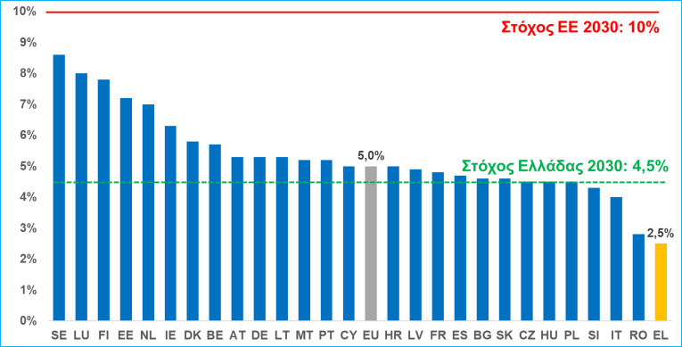
Δ11. % ειδικών ΤΠΕ στη συνολική απασχόληση, 2024
Πηγή: Ευρωπαϊκή Επιτροπή

Ψηφιοποίηση δημοσίων υπηρεσιών
    - Ψηφιακές υπηρεσίες σε πολίτες & επιχειρήσεις: Η Ελλάδα μετά το 2020
καταγράφει σταθερή πρόοδο, ψηφιοποιώντας σημαντικό μέρος των υπηρεσιών, κυρίως με την υποστήριξη του RRF. Πλέον, βρίσκεται σε ικανοποιητικό επίπεδο, έχοντας μειώσει την
απόκλιση από τους ευρωπαϊκούς μ.ο. (Δ12, Δ13)
με επιδόσεις υψηλότερες των προβλεπόμενων.
    - Μεγαλύτερη πρόοδος απαιτείται στον τομέα των διασυνοριακών υπηρεσιών προς πολίτες και
επιχειρήσεις³.
    - Τα ποσοστά κάλυψης των στόχων υπερβαίνουν το 70% (Δ2) και εκτιμάται ότι έως το 2030 η χώρα θα έχει βρεθεί στο 100%.
    - e-Health: Η χώρα έχει πραγματοποιήσει βήματα προόδου (Δ14), με επίδοση πάνω από τις
εκτιμήσεις των προηγούμενων ετών.
    - Έχοντας καλύψει το 74% του στόχου (Δ2), η Ελλάδα βρίσκεται σε τροχιά σύγκλισης με το 100% έως το 2030.

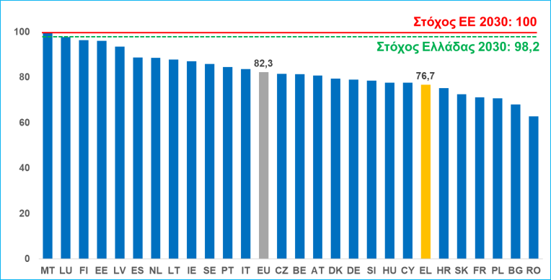
Δ12. Ψηφιακές δημόσιες υπηρεσίες σε πολίτες, 2024
Πηγή: Ευρωπαϊκή Επιτροπή
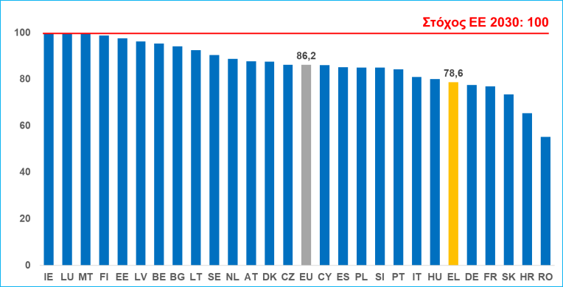
Δ13. Ψηφιακές δημόσιες υπηρεσίες σε επιχειρήσεις,
2024
Πηγή: Ευρωπαϊκή Επιτροπή
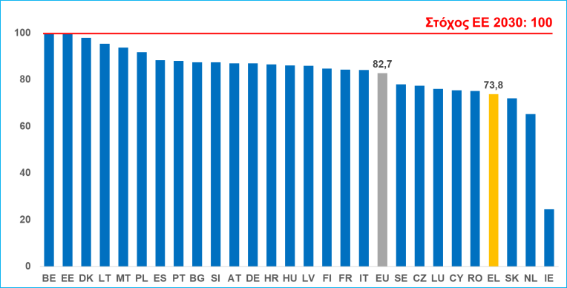
Δ14. Ψηφιακές υπηρεσίες υγείας, 2024
Πηγή: Ευρωπαϊκή Επιτροπή

3 Το 2024 η επίδοση στην παροχή υπηρεσιών προς επιχειρήσεις μειώθηκε κατά 8,8% έναντι του 2023 λόγω της εισαγωγής ενός νέου δείκτη για τη νομοθεσία περί διασυνοριακών υπηρεσιών (Single Digital Gateway Regulation - SDGR). Στον τομέα αυτό, η συμμόρφωση δεν είναι ακόμα πλήρης.

Δείκτης Ψηφιακής Ωριμότητας ΣΕΒ: Οι επιδόσεις της Ελλάδας
O ΣΕΒ, πέραν των δεικτών της ψηφιακής δεκαετίας, παρακολουθεί συστηματικά την εξέλιξη της ψηφιακής και τεχνολογικής μετάβασης της χώρας μέσα από το Παρατηρητήριο για τον Ψηφιακό Μετασχηματισμό, και την ετήσια έκδοση του Δείκτη Ψηφιακής Ωριμότητας (SEV Digital Maturity Index - DMI). Πρόκειται για ένα σύνθετο δείκτη που απαρτίζεται από ~100 επιμέρους δείκτες, ομαδοποιημένους σε 7 διαστάσεις και 26 υποδιαστάσεις, αποτυπώνοντας τις συγκριτικές επιδόσεις της Ελλάδας σε σχέση με τους αντίστοιχους ευρωπαϊκούς μέσους όρους.
Οι βασικές διαστάσεις διαχωρίζονται σε «καταλύτες» (enablers) και «αποτελέσματα» (outcomes). Με τον τρόπο αυτό, παρακολουθούνται τόσο οι παράγοντες που αποτελούν προϋποθέσεις ή/και επιταχυντές του ψηφιακού και τεχνολογικού μετασχηματισμού, όσο και τα αντίστοιχα επίπεδα ωριμότητας σε επιχειρήσεις, δημόσιο τομέα και νοικοκυριά (Δ15).
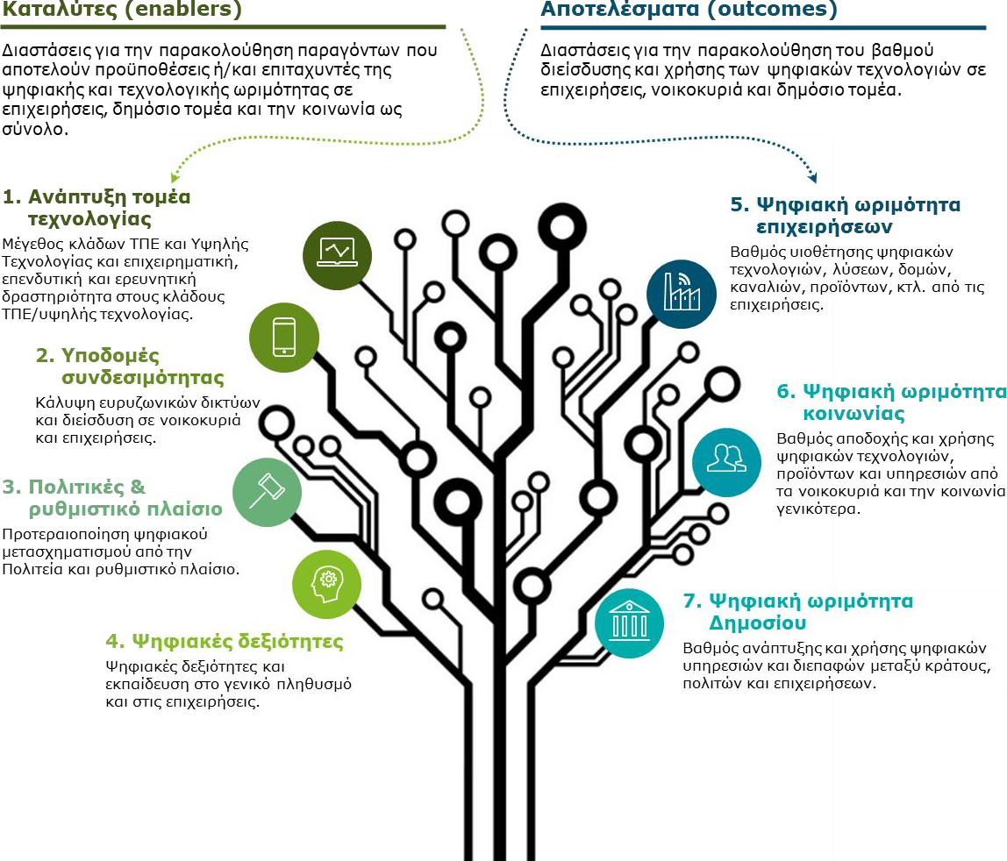
Δ15. Παρουσίαση Διαστάσεων SEV DMI
Πηγή: ΣΕΒ

Κυριότερα ευρήματα και συμπεράσματα
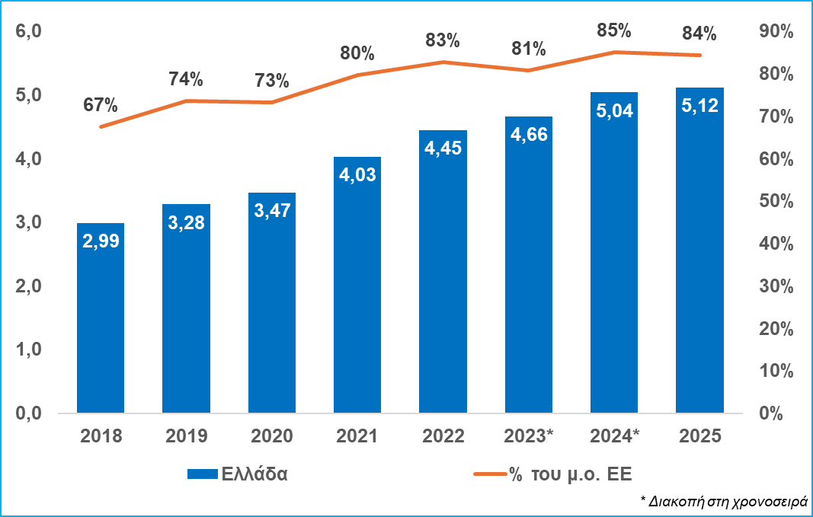
Τα ευρήματα του DMI εμβαθύνουν περαιτέρω στις προκλήσεις και τις ευκαιρίες της ψηφιακής μετάβασης, διευκολύνουν την ανάλυση εμποδίων και τη στοιχειοθέτηση προτάσεων πολιτικής και επιτρέπουν τον εντοπισμό καλών πρακτικών για την επιτάχυνση του ρυθμού σύγκλισης των επιδόσεων της χώρας με τον μ.ο. της ΕΕ.

Κατά 71% αύξησε η χώρα το επίπεδο ψηφιακής ωριμότητας μεταξύ 2018-2025, βελτίωση σχεδόν διπλάσια από το 37% που σημειώθηκε στο σύνολο της ΕΕ.

Το 2025, η συνολική επίδοση της χώρας στο DMI αποτέλεσε το 84% του ευρωπαϊκού μ.ο., ποσοστό στάσιμο έναντι του προηγούμενου έτους, αλλά σημαντικά αυξημένο σε σχέση με τα επίπεδα σύγκλισης 67% του 2018 (Δ16).

Δ16. Συνολική επίδοση DMI Ελλάδας και σχέση με το μ.ο. της ΕΕ
Πηγή: ΣΕΒ

Μετά το 2018, η επίδοση της Ελλάδας εμφάνισε τη μεγαλύτερη ποσοστιαία αύξηση στην ΕΕ. Η χώρα συμπεριλαμβάνεται στην ομάδα των κρατών-μελών που ξεκίνησαν από αρκετά χαμηλό σημείο την ψηφιακή τους μετάβαση και κατάφεραν να επιταχύνουν στην πορεία.
Ακολούθως, παρατίθενται τα κυριότερα συμπεράσματα που προκύπτουν από τις 7 Διαστάσεις του DMI.

Μέτρηση Ελλάδας 2025
Μέτρηση Ελλάδας 2024
Μεταβ. Ελλάδας
ΕΕ μ.ο.
2025
ΕΕ μ.ο.
2024

Δείκτης Ψηφιακής Ωριμότητας | 5,15 | 5,07 | ↑ | 6,07 | 5,92
1 Ανάπτυξη τομέα τεχνολογίας | 3,10 | 3,02 | ↑ | 3,84 | 3,88
1.1 Συνεισφορά κλάδου ΤΠΕ | 2,42 | 2,35 | ↑ | 4,06 | 4,07
1.2 Επιχειρηματική δραστηριότητα στον κλάδο ΤΠΕ | 6,07 | 6,07 | – | 2,02 | 2,42
1.3 Έρευνα και Ανάπτυξη στον κλάδο ΤΠΕ | 3,33 | 3,45 | ↓ | 3,68 | 3,79
1.4 Συνεισφορά κλάδων Υψηλής Τεχνολογίας Μεταποίησης (ΥΤΜ) | 1,88 | 2,00 | ↓ | 2,89 | 2,82
1.5 Συνεισφορά κλάδων Υπηρεσιών Υψηλής Έντασης Γνώσης (ΥΥΕΓ) | 2,92 | 2,89 | ↑ | 4,65 | 4,58
1.6 Επενδύσεις επιχειρήσεων σε Ε&Α | 3,55 | 3,22 | ↑ | 4,45 | 4,44
2 Υποδομές συνδεσιμότητας | 6,12 | 5,89 | ↑ | 7,11 | 6,87
2.1 Κάλυψη ευρυζωνικών δικτύων | 7,37 | 7,19 | ↑ | 8,50 | 8,20
2.2 Διείσδυση ευρυζωνικών δικτύων στα νοικοκυριά | 3,55 | 3,13 | ↑ | 5,85 | 5,51
2.3 Διείσδυση ευρυζωνικών δικτύων στις επιχειρήσεις | 6,19 | 6,04 | ↑ | 5,57 | 5,57
3 Πολιτικές & ρυθμιστικό πλαίσιο | 5,20 | 5,41 | ↓ | 5,85 | 5,89
3.1 Ευνοϊκό περιβάλλον ψηφιακού μετασχηματισμού | 5,20 | 5,62 | ↓ | 5,19 | 5,26
3.2 Προτεραιοποίηση ψηφιακού μετασχηματισμού από την Πολιτεία | 4,79 | 4,98 | ↓ | 5,19 | 5,20
3.3 Νομοθεσία σχετική με τον ψηφιακό μετασχηματισμό | 5,60 | 5,73 | ↓ | 6,84 | 6,90
4 Ψηφιακές δεξιότητες | 4,44 | 4,44 | — | 5,29 | 5,08
4.1 Ψηφιακές δεξιότητες στο σύνολο του πληθυσμού | 4,47 | 4,42 | ↑ | 4,80 | 4,59
4.2 Ψηφιακές δεξιότητες στις επιχειρήσεις | 4,41 | 4,46 | ↓ | 5,77 | 5,58
5 Ψηφιακή ωριμότητα επιχειρήσεων | 4,17 | 3,88 | ↑ | 5,73 | 5,43
5.1 Βαθμός ενσωμάτωσης ψηφιακών τεχνολογιών και λύσεων | 4,64 | 4,22 | ↑ | 6,04 | 5,50
5.2 Βαθμός υιοθέτησης ηλεκτρονικών συνδέσεων | 4,24 | 4,06 | ↑ | 5,61 | 5,49
5.3 Κυβερνασφάλεια (Cyber security) | 2,59 | 2,39 | ↑ | 5,13 | 5,04
6 Ψηφιακή ωριμότητα κοινωνίας | 6,75 | 6,43 | ↑ | 7,24 | 7,07
6.1 Πρόσβαση στο διαδίκτυο και βαθμός χρήσης | 8,07 | 7,60 | ↑ | 8,89 | 8,72
6.2 Χρήση διαδικτυακών υπηρεσιών | 6,09 | 6,00 | ↑ | 5,97 | 5,87
6.3 Διείσδυση ηλεκτρονικού εμπορίου | 7,12 | 6,84 | ↑ | 7,62 | 7,49
6.4 Πρόσβαση στο διαδίκτυο με φορητές συσκευές | 3,68 | 2,98 | ↑ | 4,96 | 4,42
7 Ψηφιακή ωριμότητα Δημοσίου | 6,09 | 6,24 | ↓ | 7,41 | 7,21
7.1 Βαθμός ψηφιοποίησης δημοσίου τομέα | 5,41 | 5,70 | ↓ | 6,38 | 6,19
7.2 Βαθμός χρήσης και ευχρηστία ψηφιακών υπηρεσιών | 6,95 | 7,83 | ↓ | 7,76 | 8,02
7.3 Βασικές προϋποθέσεις για διαλειτουργικές υπηρεσίες | 7,00 | 7,72 | ↓ | 7,51 | 7,39
7.4 Ανοιχτά δεδομένα | 5,01 | 4,37 | ↑ | 8,20 | 7,84
7.5 Ψηφιακή υγεία (e-Health) | 7,64 | 7,64 | – | 8,44 | 8,12
Δ17. Επιδόσεις Ελλάδας και ΕΕ στις Διαστάσεις και Υποδιαστάσεις του DMI (2024, 2025)
Πηγή: ΣΕΒ

Ανάπτυξη τομέα τεχνολογίας

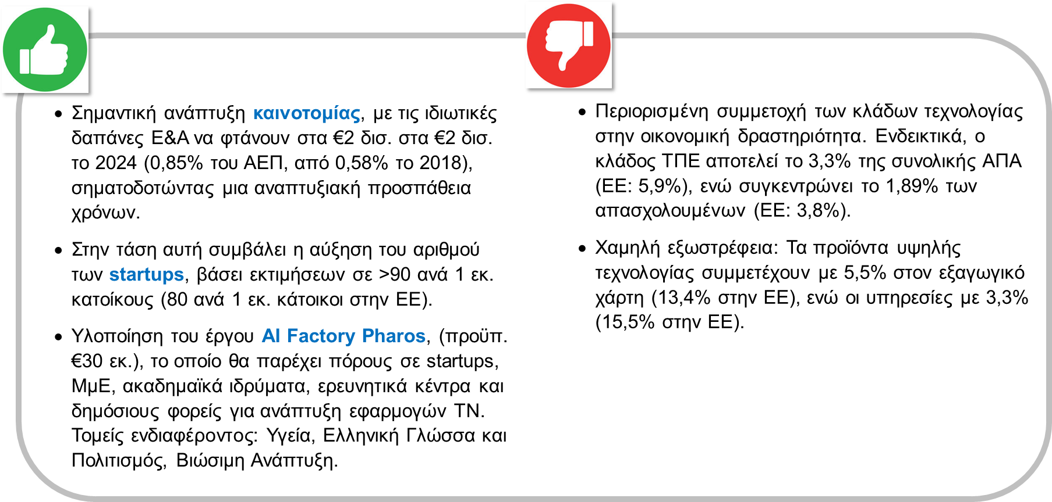
Επίδοση DMI: 81% του μ.ο. ΕΕ27 (Δ17)

Σύνοψη: Ο τομέας τεχνολογίας δεν διαθέτει ακόμα ισχυρό αποτύπωμα στην εγχώρια οικονομία και απασχόληση, ενώ χαρακτηρίζεται από χαμηλότερο βαθμό εξωστρέφειας. Ωστόσο, η δημιουργία ενός
εθνικού οικοσυστήματος TN μέσω του AI Factory Pharos, η αύξηση των ιδιωτικών επενδύσεων σε Ε&Α, αλλά και η ενίσχυση των μεγεθών του εγχώριου οικοσυστήματος νεοφυών επιχειρήσεων μπορούν να λειτουργήσουν ως στρατηγικοί μοχλοί για την αναβάθμιση της εγχώριας τεχνολογικής παραγωγής.

Υποδομές συνδεσιμότητας

Επίδοση DMI: 86% του μ.ο. ΕΕ27 (Δ17)
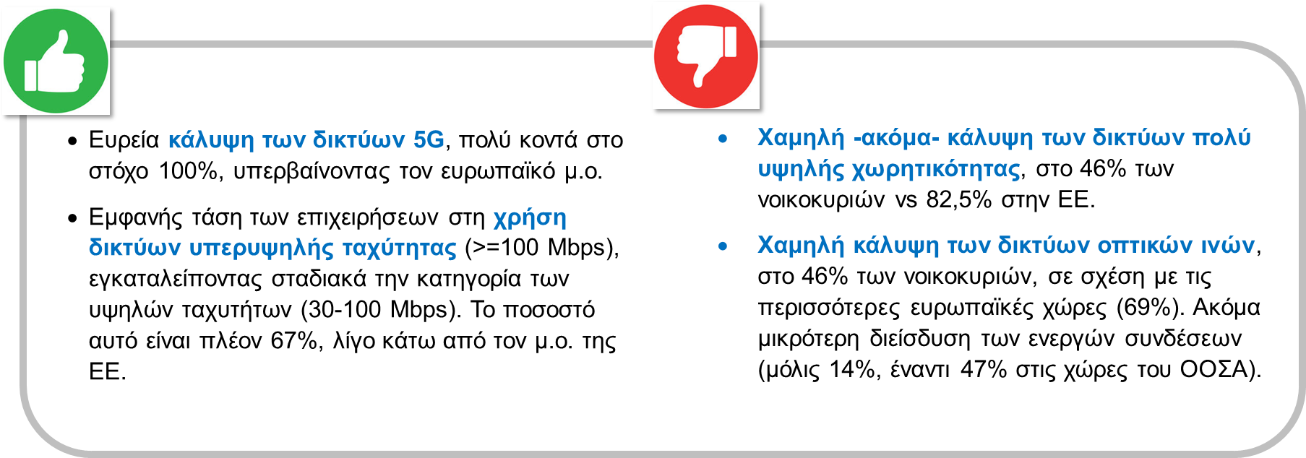

Σύνοψη: Η Ελλάδα έχει σημειώσει σχετική πρόοδο στις ψηφιακές υποδομές, με κάλυψη 46% στα
ευρυζωνικά δίκτυα υψηλής χωρητικότητας και στα δίκτυα οπτικών ινών και σχεδόν πλήρη κάλυψη στο 5G. Οι προγραμματισμένες επενδύσεις και η είσοδος νέων παρόχων αναμένεται να επιταχύνουν την ανάπτυξη και να φέρουν τις επιδόσεις της χώρας πιο κοντά στους στόχους της ΕΕ έως το 2030.

Πολιτικές & ρυθμιστικό πλαίσιο

Επίδοση DMI: 89% του μ.ο. ΕΕ27 (Δ17)
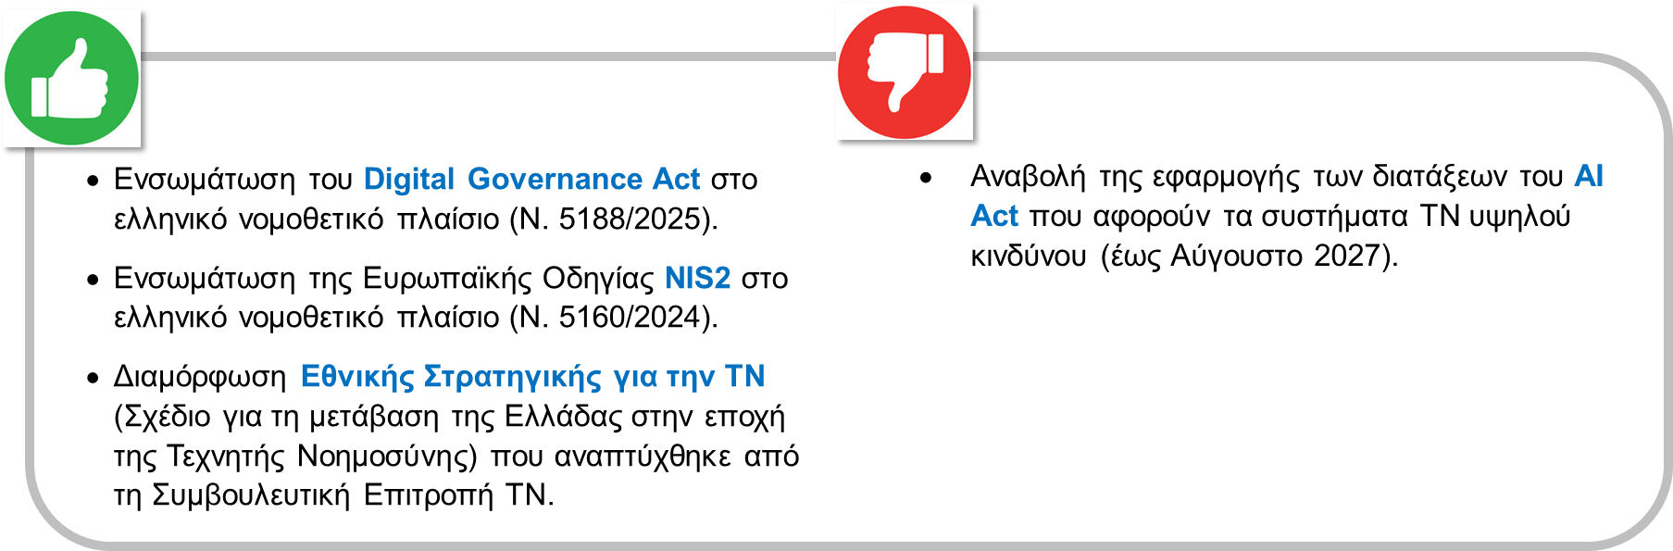
Σύνοψη: Η Ελλάδα ευθυγραμμίζεται με το ευρωπαϊκό ρυθμιστικό πλαίσιο. Το 2024 ψηφίστηκε ο νόμος για τη διακυβέρνηση των δεδομένων του δημόσιου τομέα, που επιτρέπει τη δευτερογενή αξιοποίησή
τους, ενώ ενσωματώθηκε και η Οδηγία NIS2, θεσπίζοντας υποχρεώσεις για μέτρα κυβερνοασφάλειας και γνωστοποίηση περιστατικών. Παράλληλα, η χώρα διαθέτει από το 2024 Εθνική Στρατηγική για την
Τεχνητή Νοημοσύνη, χωρίς συγκεκριμένο προϋπολογισμό, με τις σχετικές δράσεις να χρηματοδοτούνται κυρίως από ευρωπαϊκούς πόρους (RRF).

Ψηφιακές δεξιότητες

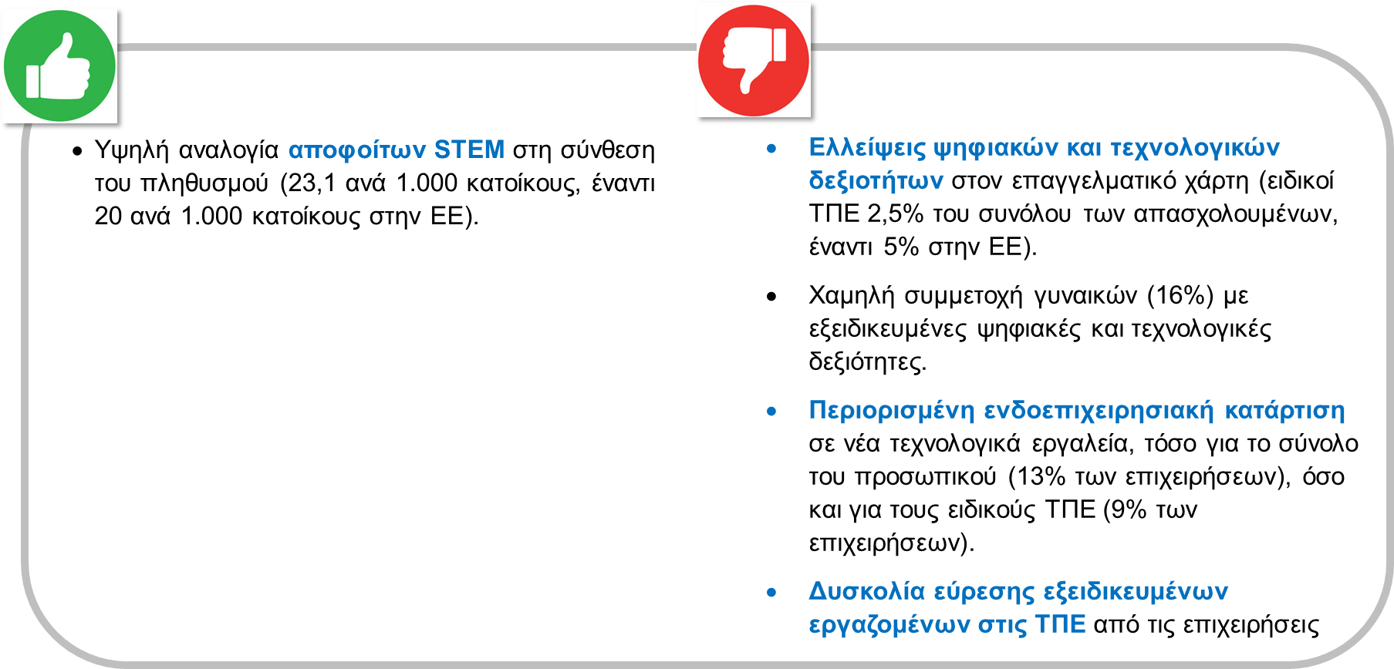
Επίδοση DMI: 84% του μ.ο. ΕΕ27 (Δ17)
Σύνοψη: Η Ελλάδα παράγει ποιοτικό ανθρώπινο δυναμικό, που όμως αριθμητικά δεν είναι επαρκές. Χρόνια προβλήματα όπως η φυγή ψηφιακού ταλέντου, ο περιορισμένος αριθμός αποφοίτων και η έλλειψη κουλτούρας ενδοεπιχειρησιακής κατάρτισης δυσκολεύουν τις επιχειρήσεις να καλύψουν θέσεις τεχνολογικής εξειδίκευσης ώστε να προχωρήσουν στον ψηφιακό μετασχηματισμό.

Ψηφιακή ωριμότητα επιχειρήσεων

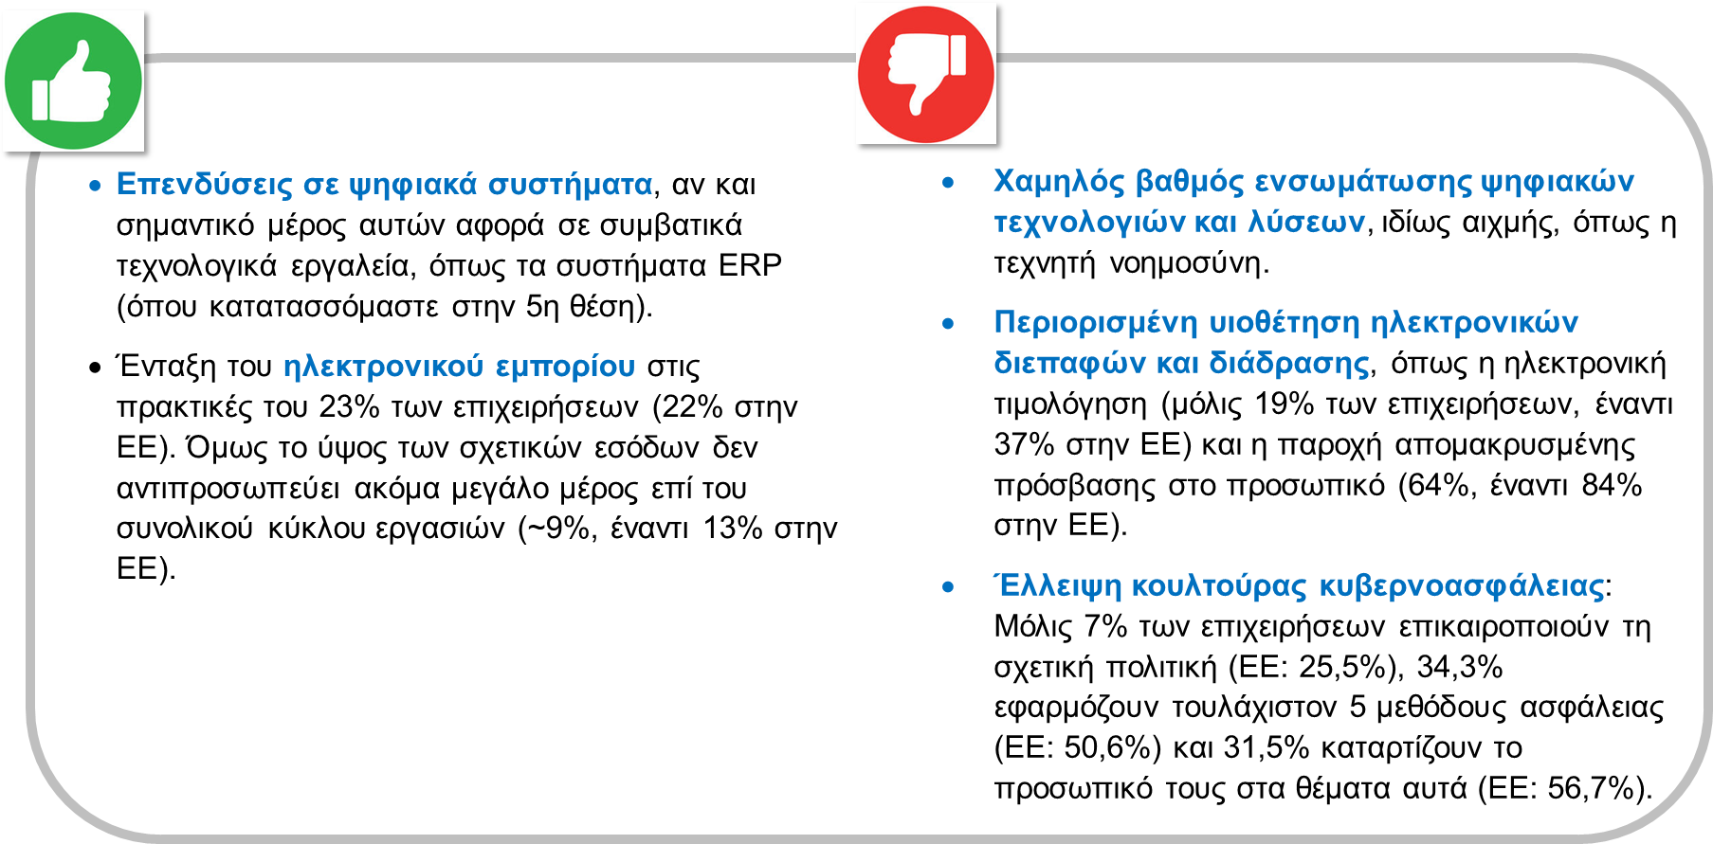
Επίδοση DMI: 71% του μ.ο. ΕΕ27 (Δ17)
Σύνοψη: Η ψηφιακή ωριμότητα των ελληνικών επιχειρήσεων έχει σημειώσει πρόοδο (+7,5%, η
μεγαλύτερη ετήσια βελτίωση σε σχέση με τις υπόλοιπες διαστάσεις DMI), κυρίως μέσω της υιοθέτησης βασικών ψηφιακών εργαλείων και τεχνολογιών και της επέκτασης του ηλεκτρονικού εμπορίου. Ωστόσο, η διείσδυση προηγμένων λύσεων, όπως ΑΙ, GenAI, data analytics, cloud, παραμένει περιορισμένη.
Περιορισμένη παραμένει επίσης και η διαμόρφωση μιας ισχυρής κουλτούρας κυβερνοασφάλειας.

Ψηφιακή ωριμότητα κοινωνίας

Επίδοση DMI: 93% του μ.ο. ΕΕ27 (Δ17)
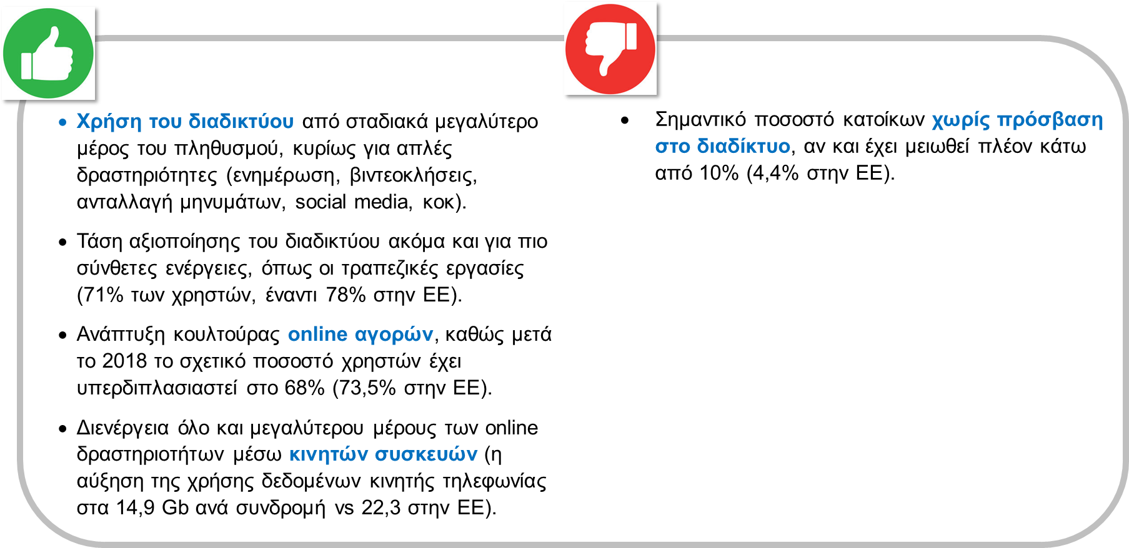

Σύνοψη: Ο πληθυσμός εμφανίζει διαχρονικά αυξημένη εξοικείωση στη χρήση του διαδικτύου, ενώ στο πεδίο αυτό η Ελλάδα έχει την υψηλότερη βαθμολογία (+5% έναντι του προηγούμενου έτους). Οι αγορές μέσω ηλεκτρονικών καταστημάτων έχουν αρχίσει πλέον να αποτελούν μέρος της καταναλωτικής
κουλτούρας, ενώ καταγράφεται τάση για χρήση κινητών συσκευών (smartphones, tablets) για περισσότερες δραστηριότητες.

Ψηφιακή ωριμότητα δημοσίου

Επίδοση DMI: 82% του μ.ο. ΕΕ27 (Δ17)
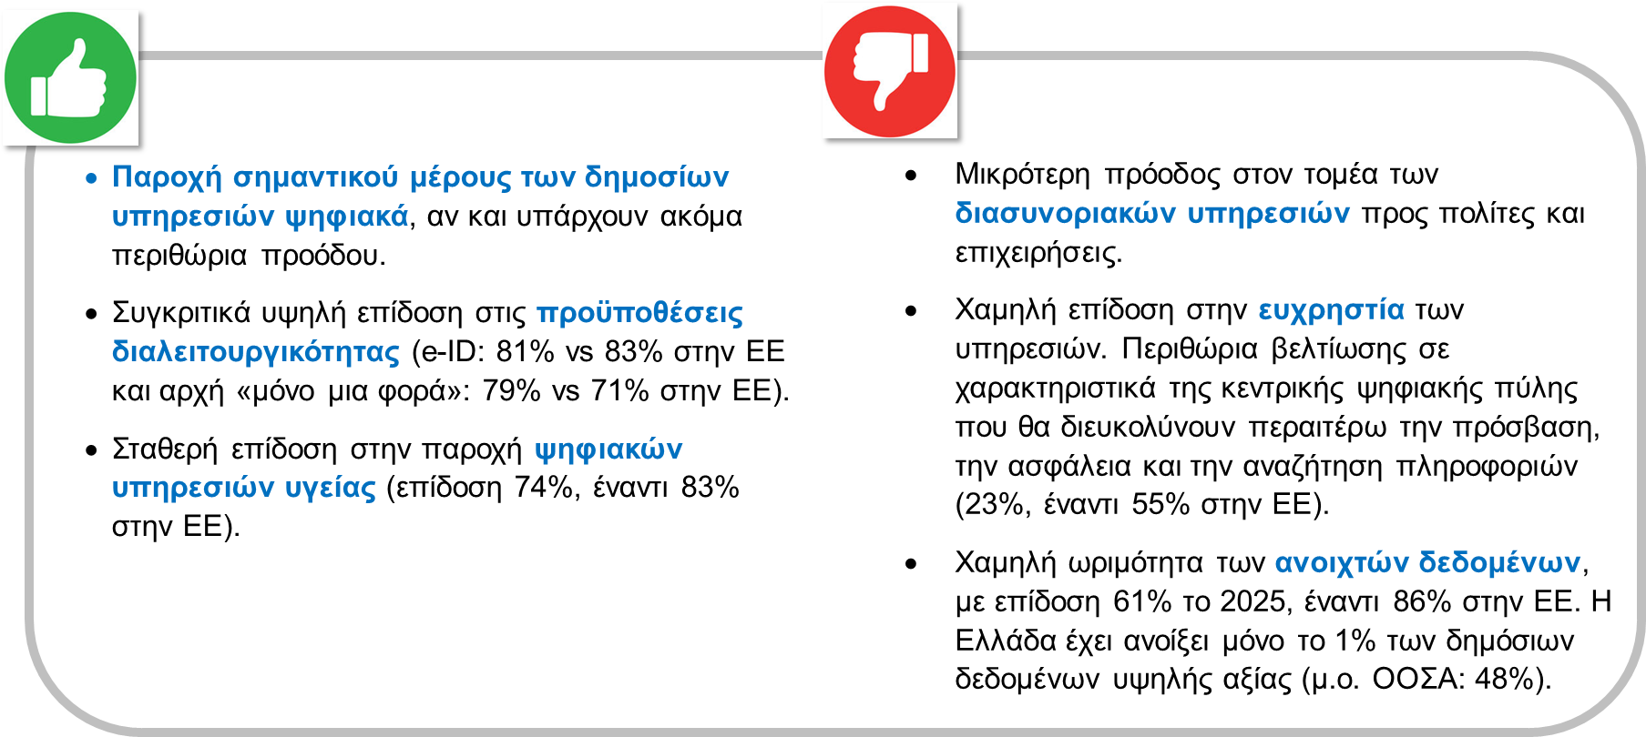

Σύνοψη: Πολλές δημόσιες υπηρεσίες προσφέρονται πλέον ψηφιακά μέσω gov.gr (>2.200 υπηρεσίες). Καταγράφεται βελτίωση και στην ανάπτυξη διαλειτουργικότητας ώστε η πληροφορία να καταχωρείται
«μόνο μια φορά». Χαμηλές επιδόσεις καταγράφονται ακόμη στα ανοικτά δεδομένα, ενώ στο χώρο της υγείας, βρίσκονται σε εξέλιξη έργα ψηφιοποίησης τα οποία θα βελτιώσουν τη σχετική επίδοση σε
επόμενη μέτρηση.

Προτάσεις ΣΕΒ
Η ανάπτυξη τεχνολογικής πρωτοπορίας προϋποθέτει μια ολοκληρωμένη προσέγγιση μετασχηματισμού, που υπερβαίνει μεμονωμένες δράσεις και αποσπασματικές πολιτικές. Δεδομένου ότι ως χώρα διαθέτουμε περιορισμένους πόρους, τόσο σε επίπεδο ανθρώπινου δυναμικού όσο και σε επίπεδο υποδομών, καθίσταται αναγκαία η ενδυνάμωση του συνεργατικού πνεύματος, η μείωση του κατακερματισμού δυνάμεων και η ευθυγράμμιση στρατηγικών και επενδύσεων. Μόνο μέσα από συντονισμένες δράσεις μπορούμε να επιτύχουμε τον στόχο ο τομέας της τεχνολογίας να συνεισφέρει το 10% του ΑΕΠ.

Ανάπτυξη Τομέα Τεχνολογίας στην Ελλάδα
- Πραγματοποίηση έρευνας παγκόσμιας εμβέλειας στην Τεχνητή Νοημοσύνη: Συντονισμός & συνεργασία των επιμέρους ερευνητικών δομών και ινστιτούτων, ώστε να αποφεύγεται ο κατακερματισμός και να δημιουργείται κρίσιμη επιστημονική μάζα ανά θεματικό τομέα σε τεχνολογικά πεδία. Χρηματική επιβράβευση των εργαστηρίων και ερευνητικών ομάδων που διαπρέπουν σε λύσεις ΑΙ.

- Επιτάχυνση της οργάνωσης και λειτουργίας του AI Factory Pharos, καθώς και της εγκατάστασης του εθνικού υπερυπολογιστή «ΔΑΙΔΑΛΟΣ». Διασφάλιση των απαραίτητων προϋποθέσεων ώστε το AI Factory Pharos να αναπτύσσει καινοτόμες εφαρμογές τεχνητής νοημοσύνης με προστιθέμενη αξία για τις επιχειρήσεις και τη βιομηχανία. Ανάπτυξη διασυνοριακών συνεργασιών.
- Δημιουργία κανονιστικού πλαισίου για την υλοποίηση digital sandboxes για δοκιμή τεχνολογιών αιχμής. Μέσω των sandboxes διευκολύνεται και ενδυναμώνεται η ανάπτυξη προηγμένων τεχνολογικών εφαρμογών σε τομείς ενδιαφέροντος για τη χώρα.
- Εξασφάλιση ότι οι ώριμες τεχνολογικές καινοτομίες θα μετατρέπονται σε βιώσιμα προϊόντα με πραγματικές εμπορικές δυνατότητες, μέσω συμπράξεων με τη βιομηχανία και τις επιχειρήσεις. Απαιτείται:
  - Χρηματοδότηση συνεργατικών έργων μεταξύ βιομηχανίας και ερευνητικών ομάδων, που προκύπτουν από τις ανάγκες της βιομηχανίας και στα οποία η βιομηχανία είναι ο φορέας αρωγός (business-led fundamental research).
  - Διαμόρφωση ενός σαφούς και λειτουργικού πλαισίου συνεργασίας μεταξύ ιδιωτικού τομέα και πανεπιστημίων, τόσο για την αποτελεσματική αξιοποίηση της παραγόμενης διανοητικής ιδιοκτησίας όσο και για τη δημιουργία βιώσιμου μηχανισμού παραγωγής νέων πατεντών.
  - Σχεδιασμός ενός νέου Προγράμματος «Ερευνώ Καινοτομώ» με σαφή στόχο «Go to Market» όπου παρακολουθείται το Επίπεδο Τεχνολογικής Ωριμότητας και μετρήσιμοι στόχοι απόδοσης αποτελούν τις προϋποθέσεις διάθεσης μεγαλύτερης ενίσχυσης.
  - Βελτίωση του θεσμού των βιομηχανικών διδακτορικών.
  - Ενθάρρυνση της απόσπασης για συγκεκριμένο χρονικό διάστημα (π.χ. έως 1 έτος) ερευνητών σε επιχειρήσεις, μέσω της χρηματοδότησης μέρους των αποδοχών τους.
- Δημιουργία τεχνολογικών οικοσυστημάτων αιχμής σε τομείς στρατηγικής σημασίας για την ελληνική οικονομία, τα οποία θα καλύπτουν το σύνολο της αλυσίδας αξίας και θα λειτουργούν ως καταλύτες συνεργασίας, καινοτομίας και μείωσης του κατακερματισμού δυνάμεων. Διασφάλιση χρηματοδότησης για την ανάπτυξή τους.
- Εγκαθίδρυση πλαισίου συνεργασίας (PPP) του κράτους με ελληνικές εταιρίες τεχνολογίας που προσφέρουν καινοτόμες λύσεις για τον εκσυγχρονισμό και την ψηφιοποίηση του δημόσιου τομέα. Η αξιοποίηση των αγορών του δημόσιου τομέα για την ανάπτυξη νέων καινοτόμων προϊόντων και υπηρεσιών, μπορεί να αποτελέσει ένα σημαντικό εργαλείο πολιτικής για την προώθηση και ανάπτυξη του Ελληνικού τομέα τεχνολογίας.
- Στοχευμένη προσέλκυση διεθνών τεχνολογικών κολοσσών και επενδυτικών κεφαλαίων, με αξιοποίηση του ανθρώπινου και επιχειρηματικού δυναμικού της ελληνικής διασποράς.
- Πραγματοποίηση roadshows για προσέλκυση θεσμικών επενδυτών σε ΜμΕ τεχνολογίας.

Ενίσχυση Ψηφιακών Δεξιοτήτων

Ενίσχυση του ψηφιακού εγγραμματισμού σε όλες τις βαθμίδες της σχολικής εκπαίδευσης,
με κατάλληλη επιμόρφωση των εκπαιδευτικών και επαρκή εκπαιδευτικά μέσα.
- Αξιοποίηση της τεχνητής νοημοσύνης για τον ολιστικό επανασχεδιασμό της εκπαιδευτικής διαδικασίας και του εκπαιδευτικού περιεχομένου.
- Αύξηση των αποφοίτων ΤΠΕ τριτοβάθμιας εκπαίδευσης, τόσο μέσω των υφιστάμενων και νέων Πανεπιστημιακών Τμημάτων όσο και αξιοποιώντας τη δυνατότητα ίδρυσης Τμημάτων Εφαρμοσμένων Επιστημών και Τεχνολογίας με βάση το Άρθρο 73 του ν. 4957/2022 περί

οργάνωσης τριετών προγραμμάτων σπουδών προσανατολισμού εφαρμοσμένων σπουδών και τεχνολογίας, σε επιστημονικά πεδία και ειδικότητες, όπως μηχανικοί ανάπτυξης λογισμικού (software engineers & software developers), επιστήμονες/ειδικοί στην ανάλυση δεδομένων, επιστήμονες Η/Υ (computer scientists), ειδικοί τεχνικοί δικτύων.
- Σύνδεση της ανώτατης εκπαίδευσης με την αγορά εργασίας. Προώθηση προγραμμάτων σπουδών για ειδικότητες ICT που αφορούν στις ανάγκες της βιομηχανίας και μετατόπιση των προγραμμάτων επαγγελματικής κατάρτισης από οριζόντιες δεξιότητες σε επαγγέλματα που συνδέονται με υπαρκτές κενές θέσεις εργασίας στον τομέα της τεχνολογίας.
- Υποχρεωτική πρακτική άσκηση τουλάχιστον τρίμηνης διάρκειας στα περισσότερα πτυχία
STEM.
- Στοχευμένα κίνητρα, όπως υποτροφίες και φορολογικές ελαφρύνσεις για νέους ερευνητές, με στόχο τον περιορισμό της διαρροής ταλέντου και την ενίσχυση της παραμονής περισσότερων εξειδικευμένων επιστημόνων στη χώρα.
- Διευκόλυνση προσέλκυσης ταλαντούχου και ικανού ανθρώπινου δυναμικού στη χώρα για σπουδές και εργασία. Ίδρυση ξενόγλωσσων προγραμμάτων σπουδών σε κρίσιμα γνωστικά αντικείμενα (ΤΠΕ, Επιστήμη Η/Υ, Μηχανικοί Η/Υ, Ανάλυση Δεδομένων, κ.α.), στο πλαίσιο αξιοποίησης των σχετικών προβλέψεων του ν. 4957/2022 (άρθρο 101), και χορήγηση βίζας σε αποφοίτους τέτοιων προγραμμάτων με σκοπό την εύρεση εργασίας στην Ελλάδα ή τη διεξαγωγή επιστημονικής έρευνας σε ελληνικό ΑΕΙ.
- Απλοποίηση των διαδικασιών για την διαμονή και άδεια εργασίας επιστημόνων και εργαζομένων με υψηλές γνώσεις και δεξιότητες που θεωρούνται κρίσιμες για την ανάπτυξη τεχνολογικής πρωτοπορίας.

Επιτάχυνση της Ψηφιοποίησης των Επιχειρήσεων
- Διαμόρφωση χρηματοδοτικών προγραμμάτων για την επιτάχυνση της υιοθέτησης ΑΙ στις επιχειρήσεις με παράλληλη διαχείριση της αλλαγής. Τα προγράμματα θα πρέπει να σχεδιαστούν κατάλληλα ώστε να συνδράμουν πρακτικά και με κατάλληλη τεχνογνωσία τις μεσαίες και μικρές επιχειρήσεις
  - να κατανοήσουν την εφαρμογή ψηφιακών λύσεων ΑΙ & GenAI μέσα από παραδείγματα,
  - να αξιολογήσουν την καταλληλότητα των λύσεων αυτών για τη λειτουργία και τις διαδικασίες τους,
  - να εκτιμήσουν το οικονομικό κόστος και τις ωφέλειες που συνεπάγεται η υιοθέτησή τους (ROI), αλλά και τις οργανωσιακές αλλαγές που μπορεί να απαιτεί η ενσωμάτωσή τους και
  - να εκπαιδεύσουν το σύνολο των εργαζομένων τους.
- Διαμόρφωση φορολογικών κινήτρων και ευέλικτων χρηματοδοτικών εργαλείων που ενθαρρύνουν την υιοθέτηση προηγμένων ψηφιακών λύσεων από τις επιχειρήσεις. Ενδεικτικά:
  - Ευνοϊκότεροι όροι χρηματοδότησης από πιστωτικά ιδρύματα (τράπεζες, HDB, ΕΙΒ) με δάνεια ενισχυόμενου επιτοκίου και μειωμένων εξασφαλίσεων, και μετατροπή μετά την πάροδο 3 ετών, του δανεισμού σε επιχορήγηση για ποσοστό έως 50% του αρχικού κεφαλαίου βάσει
    - κριτηρίων αύξησης παραγωγικότητας σύμφωνα με τον σχετικό δείκτη ΣΕΒ και
    - στόχων υιοθέτησης και χρήσης τεχνολογιών cloud, ΙοΤ, Τεχνητής Νοημοσύνης, big data ή άλλων προηγμένων ψηφιακών τεχνολογιών με παράλληλο σχεδιασμό του σχετικού εφαρμοστικού πλαισίου.

  - Επέκταση του φορολογικού κινήτρου των υπερ-αποσβέσεων, όπως εφαρμόζεται ήδη για επενδύσεις σε εξοικονόμηση ενέργειας, πράσινη μετάβαση και ψηφιοποίηση, και για τις δαπάνες προμήθειας/ανάπτυξης:
    - εφαρμογών και υποδομών τεχνητής νοημοσύνης,
    - εφαρμογών και υποδομών κυβερνοασφάλειας και διαχείρισης κινδύνου, συμπεριλαμβανομένων και των σχέσεων με πελάτες και προμηθευτές.
- Αξιολόγηση και ανασχεδιασμός της λειτουργίας των Ευρωπαϊκών Κέντρων Ψηφιακής Καινοτομίας (EDIHs) που λειτουργούν στη χώρα, ώστε να παρέχουν ουσιαστική υποστήριξη και καθοδήγηση στις ΜμΕ, με στόχο την επιτάχυνση της ψηφιοποίησης τους, την πρόσβαση σε τεχνολογίες ΑΙ και ψηφιακά εργαλεία, και την ενίσχυση της επιχειρηματικής τους ανταγωνιστικότητας.
- Χρηματοδότηση ενός εθνικού κόμβου AI & Physical AI, ο οποίος θα λειτουργεί ως κεντρικό σημείο ενημέρωσης, καθοδήγησης, πειραματισμού και ανάπτυξης γνώσης. Ο κόμβος θα υποστηρίζει την ωρίμανση έργων Τεχνητής Νοημοσύνης από το πιλοτικό στάδιο έως την πλήρη παραγωγική λειτουργία, συμβάλλοντας ουσιαστικά στην αύξηση της παραγωγικότητας και της ανταγωνιστικότητας των ελληνικών επιχειρήσεων.

Εμβάθυνση της Ψηφιοποίησης του Δημόσιου Τομέα
- Ψηφιοποίηση του συνόλου των διεπαφών α) της Δημόσιας Διοίκησης με τις επιχειρήσεις και τις τράπεζες και β) των κρατικών βάσεων δεδομένων και εφαρμογών.
- Διαμόρφωση μόνιμου μηχανισμού για την πάταξη υφιστάμενων γραφειοκρατικών δομών, διαδικασιών και απαιτήσεων, με παράλληλη πρόληψη δημιουργίας νέων γραφειοκρατικών διαδικασιών (ψηφιακών και μη).
- Ενίσχυση της διαφάνειας, μέσω data driven πληροφόρησης των πολιτών και των επιχειρήσεων για τον σχεδιασμό, την υλοποίηση και αξιολόγηση πολιτικών σε νευραλγικούς τομείς (υγεία, παιδεία, άμυνα, φορολογία).
- Τακτική παρακολούθηση και αποτίμηση της πορείας υλοποίησης της Εθνικής Στρατηγικής για την Τεχνητή Νοημοσύνη, με ενημέρωση για την πρόοδο των δράσεων και την τήρηση των χρονοδιαγραμμάτων και, όπου κρίνεται σκόπιμο, για τυχόν επικαιροποιήσεις του πλάνου δράσης.
- Πλήρες και διευρυμένο άνοιγμα δεδομένων σε τομείς προτεραιότητας, ξεκινώντας από τα 9 European Data Spaces (υγεία, βιομηχανία και μεταποίηση, γεωργία, χρηματοοικονομικά, κινητικότητα και μεταφορές, Green Deal, ενέργεια, δημόσια διοίκηση, δεξιότητες).
- Άμεση εφαρμογή μέτρων από το Υπουργείο Ψηφιακής Διακυβέρνησης και την Εθνική Αρχή Κυβερνοασφάλειας για την ενίσχυση της κυβερνοανθεκτικότητας κρίσιμων υποδομών, εστιάζοντας στην πρόληψη, στη συστηματική αξιολόγηση ετοιμότητας μέσω τακτικών ασκήσεων και ενημερώσεων, και στη μετρήσιμη βελτίωση διαδικασιών και τεχνολογιών, αξιοποιώντας την ήδη σημειωθείσα πρόοδο σε στρατηγικό και κανονιστικό επίπεδο, στο πλαίσιο της NIS2.
- Επιτάχυνση και εκσυγχρονισμός των διαδικασιών δημόσιων προμηθειών, με υιοθέτηση βέλτιστων πρακτικών από ΕΕ, καθώς ο ταχύς ρυθμός εξέλιξης της τεχνολογίας καθιστά τις υποδομές και λύσεις που αποκτώνται μετά από πολυετείς διαδικασίες προμήθειας ήδη ξεπερασμένες.
- Αξιοποίηση του θεσμού των συμβάσεων Καινοτομίας για πειραματισμό, αξιολόγηση της απόδοσης και υιοθέτηση προηγμένων τεχνολογικά λύσεων σε τομείς όπου οι ψηφιακές τεχνολογίες

μπορούν να επιφέρουν σημαντική βελτίωση των παρεχόμενων υπηρεσιών (ψηφιακή υγεία, πολιτική προστασία, καλή νομοθέτηση & απονομή δικαιοσύνης).
- Ενίσχυση των δράσεων κατά της φοροδιαφυγής, μέσω της πλήρους ψηφιοποίησης της διακίνησης φορτίων, με ολοκληρωμένη παρακολούθηση σε όλα τα στάδια (φόρτωση, μεταφόρτωση, σάρωση QR Code, ποιοτικός και ποσοτικός έλεγχος) και χρήση ψηφιακού δελτίου αποστολής.

ΨΗΦΙΑΚΟΣ ΜΕΤΑΣΧΗΜΑΤΙΣΜΟΣ
4η ΒΙΟΜΗΧΑΝΙΚΗ ΕΠΑΝΑΣΤΑΣΗ

Οικονομικά Στοιχεία Μελών ΣΕΒ

Τα ποσοστά αναφέρονται στο σύνολο: α) 50,7 χιλ. οικονομικών καταστάσεων χρήσης 2023 (ενεργητικό, ίδια κεφάλαια, πωλήσεις και κέρδη), β) των μισθωτών του
ιδιωτικού τομέα (εργαζόμενοι), γ) των τακτικών αποδοχών και ασφαλιστικών εισφορών των ασφαλισμένων στον ΕΦKA (μισθοί και ασφαλιστικές εισφορές) και δ) των κρατικών εσόδων από φόρο εισοδήματος νομικών προσώπων (φόροι).
Πηγή: Εκτιμήσεις ΣΕΒ βάσει στοιχείων ICAP CRIF, Υπουργείου Οικονομικών, ΕΦΚΑ και ΕΛΣΤΑΤ.
.



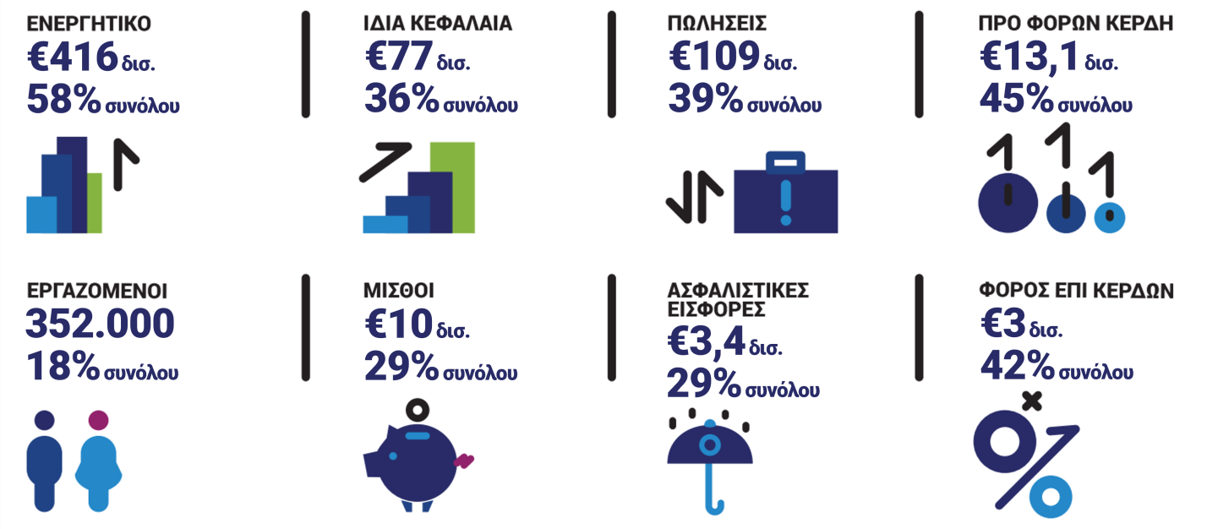
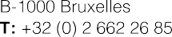
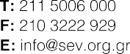


Όραμα
Οραματιζόμαστε την Ελλάδα ως τη χώρα, που κάθε πολίτης του κόσμου θα θέλει και θα μπορεί να
επισκεφθεί, να ζήσει και να επενδύσει.
Οραματιζόμαστε μια ανοιχτή, κοινωνικά υπεύθυνη και οικονομικά φιλελεύθερη χώρα-μέλος της Ευρωπαϊκής Ένωσης, που προτάσσει την ισχυρή ανάπτυξη ως παράγοντα κοινωνικής συνοχής. Θέλουμε μια Ελλάδα δυναμικό κέντρο της ευρωπαϊκής περιφέρειας, με
στέρεους θεσμούς, ελκυστικό κοινωνικό και οικονομικό περιβάλλον, που προάγει τις εξαγωγές, την καινοτόμο επιχειρηματικότητα, την παραγωγή και τις ποιοτικές υπηρεσίες, τη βιώσιμη ανάπτυξη, τη γνώση, τη συνοχή, τις ίσες ευκαιρίες και το κράτος δικαίου.

Αποστολή
Ηγεσία & Γνώση
Ο ΣΕΒ διαδραματίζει ηγετικό ρόλο στον μετασχηματισμό της Ελλάδας σε μια παραγωγική, εξωστρεφή και ανταγωνιστική οικονομία, ως
ανεξάρτητος και υπεύθυνος εκπρόσωπος της ιδιωτικής οικονομίας.
Κοινωνικός Εταίρος
Ο ΣΕΒ, ως κοινωνικός εταίρος που πιστεύει στη
λειτουργία των θεσμών, προωθεί στα αρμόδια όργανα της Πολιτείας και της Ε.Ε. τις απόψεις και θέσεις της
επιχειρηματικής κοινότητας.
Ισχυρός Εκπρόσωπος
Ο ΣΕΒ διαμορφώνει θέσεις, αναλύσεις και προτάσεις πολιτικής για την οικονομία, τη βιομηχανία, την καινοτομία, την απασχόληση, την παιδεία και τις εργασιακές δεξιότητες, τον κοινωνικό διάλογο, τη βιώσιμη ανάπτυξη, την εταιρική υπευθυνότητα.
Φορέας Δικτύωσης
Ο ΣΕΒ δικτυώνει τα μέλη του μεταξύ τους & με τα κέντρα αποφάσεων (εγχώρια και διεθνή), με στόχο τη δημιουργία προστιθέμενης αξίας.

